评价报告网上公示表
项目编号:WTT-24-095-KP预评价设计专篇 控制效果评价现状评价定期检测日常检测
项目名称 | 民勤红沙国能新能源有限公司民勤县独立共享储能项目职业病危害控制效果评价
陪同人 | 吴守礼 | 联系人 |  | 吴守礼
项目地址 | 武威市民勤县红沙岗镇
项目组长 | 洪 江 | 报告审核人 |  | 张海涛
质量负责人 | 韩炜烨 | 技术负责人 |  | 蒋陕峰
项目组成员 | 刘文博、陈泶瑜、周金涛
采样时间 | 2024.04.28
影像资料 | 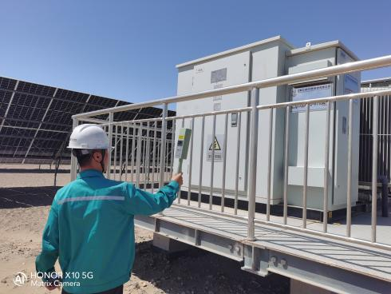 |  | 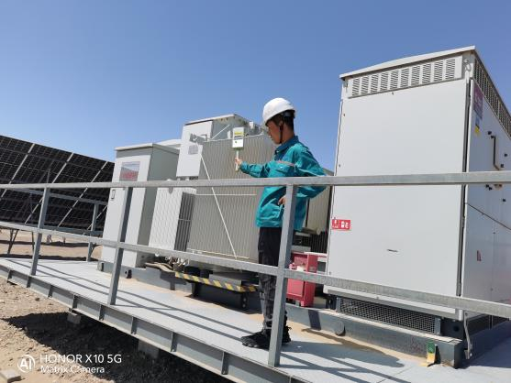
影像资料 | 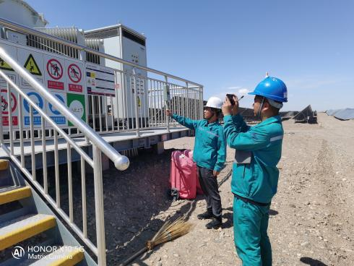 |  | 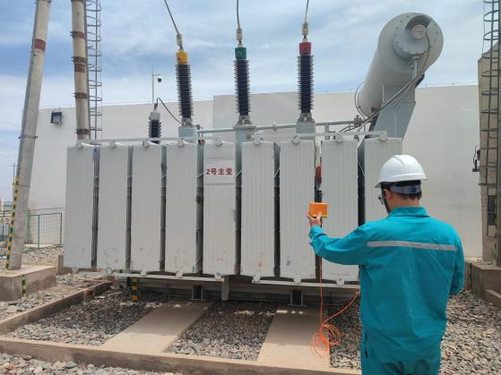
备注

